**Макеты**

1)Главная страница

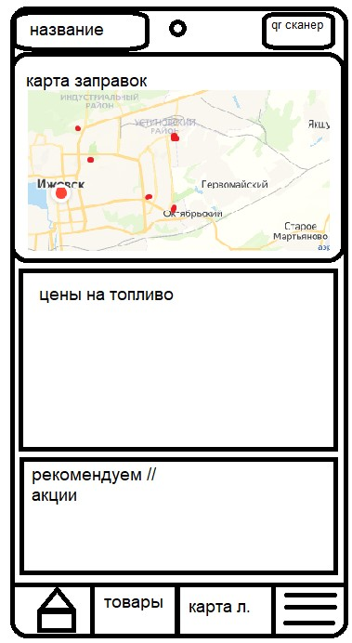

2) Страница товаров

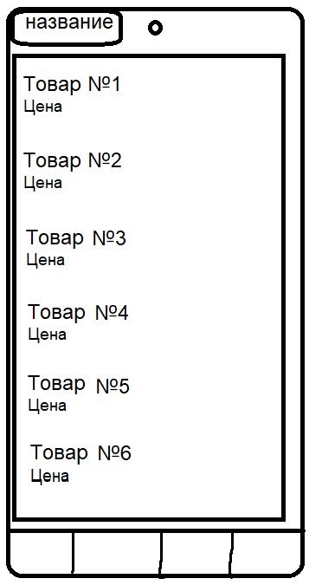

3) Страница с картой лояльности

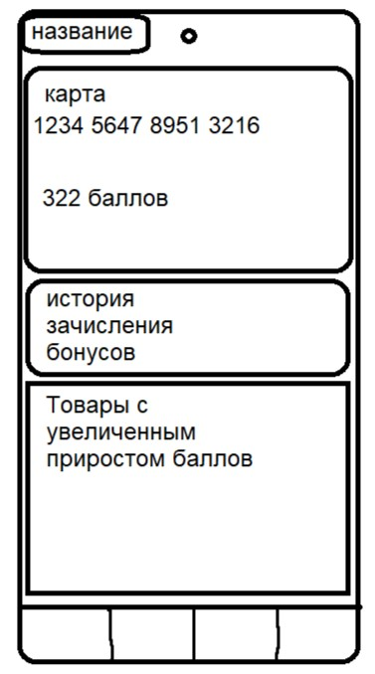

4) Страница с настройками приложения

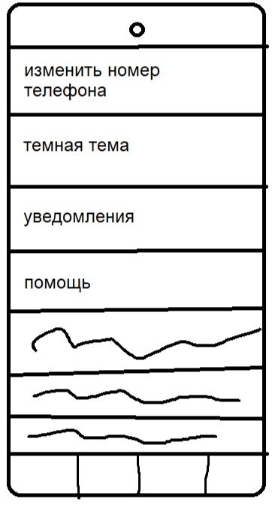

**Требования**

Функциональные требования:

* 1. На главном экране приложения должны отображаться окна, содержащие следующие данные (в указанном порядке):

• Кнопка, где можно оформлять заказы на заправку автомобилей. • Кнопка, где клиенты выбирают тип топлива и его количество. • Карта заправок в его городе.

* 1. На главном экране должно отображается окно с рекламными акции нашей автозаправки, содержащее дату начала и конца акции. Например: “20 сентября 2024 – 10 октября 2024”
  2. Приложение должно предоставлять возможность новым пользователям регистрироваться и существующим пользователям входить в систему через безопасный процесс аутентификации.
  3. Приложение должно отображать на карте ближайшие автозаправочные станции на основе текущего местоположения пользователя.
  4. Приложение должно позволять пользователям оплачивать топливо и сопутствующие товары через приложение.

Нефункциональные требования:

* 1. Приложение должно работать на мобильном телефоне на платформе android 10.0 и ios 15.0.0 и новее.
  2. Приложение должно быть способно масштабироваться для удовлетворения растущих потребностей автозаправки.
  3. Приложение должно иметь систему поддержки для решения проблем и вопросов пользователя.
  4. Приложение должно быть доступно 24/7.
  5. Приложение должно использовать шифрование для защиты данных при передаче.

**User story**

1. Я как Покупатель хочу увидеть цены на топливо на сегодняшний день.
2. Я как Покупатель хочу увидеть карту заправок в моём городе, чтобы знать куда ехать.
3. Я как Покупатель хочу получить бонусы, чтобы стоимость услуг была дешевле
4. Я как Покупатель хочу увидеть какое топливо есть в наличии на заправке на сегодняшний день.
5. Я как Покупатель хочу быстро производить оплату через QR код

**Use case**

**№1**

|  |  |
| --- | --- |
| Название | Поиск заправки в моём городе |
| Описание | Пользователь может зайти в приложение и посмотреть на карте заправки и путь до них |
| Акторы | Покупатель |
| Предусловия | Пользователь открыл приложение и нажал на карту |
| Основной поток событий | 1. открыть приложение 2. нажать на карту города 3. найти подходящую заправку 4. нажать на нее 5. нажать на проложить путь |
| Альтернативный поток событий | нет |
| Постусловия | Отображаем адрес и путь до заправки |
| Расширенные атрибуты |  |
| Диаграмма Use Case | https://cdn.discordapp.com/attachments/1284142501673828422/1284191706912133120/image.png?ex=66e5bc3a&is=66e46aba&hm=60c8c84a2c44cd8430c67aee0f979f9991cd55c0cf520708813e009ae3094a26&= |
| Рекомендации по реализации | Не забыть удалить пустые строки |

**№2**

|  |  |
| --- | --- |
| Название | Просмотр цен на топливо |
| Описание | Пользователь может зайти в приложение и посмотреть цену на топливо на главной странице |
| Акторы | Покупатель |
| Предусловия | Пользователь открыл приложение и нажал на цены на топливо на главном экране |
| Основной поток событий | 1. Открыть приложение 2. Нажать на “цены на топливо” 3. Найти подходящее |
| Альтернативный поток событий | нет |
| Постусловия | Отображаем цены на топливо |
| Расширенные атрибуты | Просмотр изменений цен на топливо(подорожало или подешевело) |
| Диаграмма Use Case | https://cdn.discordapp.com/attachments/1284142501673828422/1284192280839716864/image.png?ex=66e5bcc2&is=66e46b42&hm=58ea8349dae462037b686b75a77057051a839df04084e0bc39dc38ec01a9e7df&= |
| Рекомендации по реализации | Не забыть удалить пустые строки |

**№3**

|  |  |
| --- | --- |
| Название | Быстрая оплата через QR код |
| Описание | Пользователь может зайти в приложение и произвести быструю оплату через телефон |
| Акторы | Покупатель |
| Предусловия | Пользователь открыл приложение и нажал на значек QR кода в верхнем правом углу |
| Основной поток событий | 1. Открыть приложение 2. Привязать банковскую карту к приложению 3. Нажать значок QR кода 4. Навестись камерой на код 5. Оплатить |
| Альтернативный поток событий | нет |
| Постусловия | Переводи деньги с банковской карты пользователя и списываем баллы если он захочет |
| Расширенные атрибуты |  |
| Диаграмма Use Case | https://cdn.discordapp.com/attachments/1284142501673828422/1284192942269136989/image.png?ex=66e5bd60&is=66e46be0&hm=9b53eb165e5a37b9e8050f667f790ee75d58babf99b7608de778b82109cfed25&= |
| Рекомендации по реализации | Не забыть удалить пустые строки |